Otvori str. 72 u udžbeniku, pogledaj slike i pročitaj što piše.
Nakon tog pročitaj ovo ispod i uz pomoć ukućana ili učiteljice riješi listić:

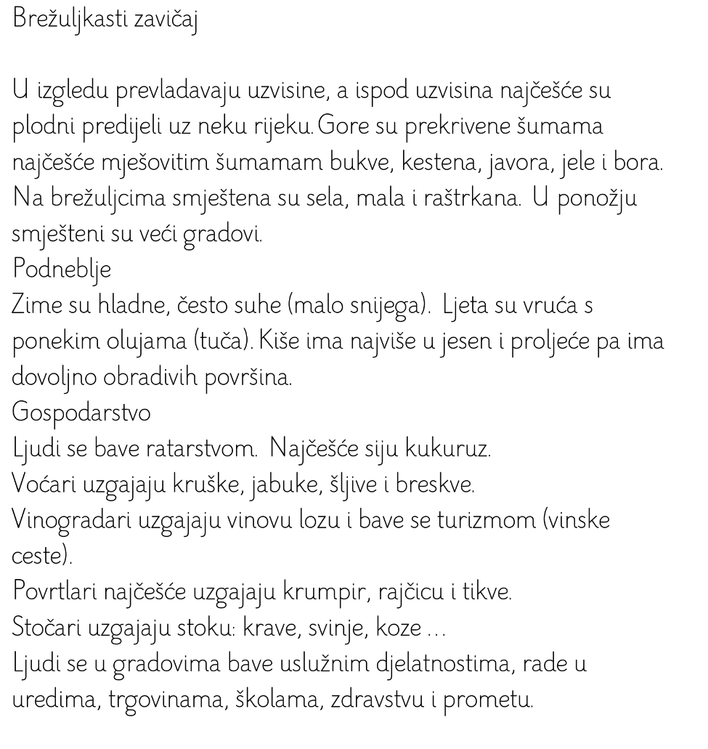

Gospodarstvo zavičajne regije
Brežuljkasti kraj

1. U brežuljkastom kraju prevladavaju:
- planine
- brežuljci
- more

2. Zbog puno šuma ljudi često rade u:
- prehrambenoj industriji
- drvnoj industriji
- tekstilnoj industriji.

3. Od voća stanovnici brežuljkastih krajeva najmanje uzgajaju:
- jabuke i šljive
- mandarine i naranče

4. Na brežuljcima su često smješteni:
  - vinogradi
  - pašnjaci

5. U brežuljkastom kraju turisti se mogu kupati cijelu godinu u:
  - toplicama
  - jezerima

9. Brežuljkasti kraj je na zemljovidu prikazan crnom bojom.
DA NE

10. Ljudi na pašnjacima uzgajaju veći broj krava. Kravlje mlijeko se prerađuje u mnoge proizvode u:
  - prehrambenoj industriji
  - drvnoj industriji

